《基于情境创设改进农村初中数学教学的策略研究》市级课题研究活动登记表
课 题 研 究 实 验 课 记 录 表
教者 | 杨翠芹 |  | 学校 | 雪堰初中 |  | 时间 |  | 2022.6.9
课题 | 平行线中的“拐点”问题 |  |  |  |  | 课时 |  | 1
实验  目的 | 1．经历探索在平行线间识别或构造基本图形的方法，逐步掌握解决这类问题的技能；  2．能从基本图形的数量关系出发，实现角的转化；进一步深化数形结合的数学思想；  3．能用一般方法解决基础变式问题.
实验课范围 |  | 课题组 |  |  | 班级 |  | 七（2）班
主 要 实 验 内 容 或 步 骤
一、知识奠基：
师生共同梳理本章重要图形和知识点。
二、找找感觉：
如图，AB∥EF，CD⊥EF于点D. 若∠ABC＝40°，则∠BCD的度数为( )
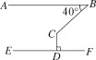
设计意图：通过特殊例子的引入，让绝大多数学生能够感知猜想答案；学力较强的孩子找到解决问题的方法。让更多的孩子有信心投入到后续学习当中。
三、一般探究：
引入：如图，AB∥CD，探讨下面四个图形中∠APC与∠PAB，∠PCD的数量关系．
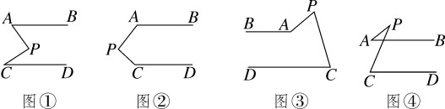
师：这几个图形中都有两条平行线AB∥CD，一点P运动到平面的不同区域，形成了不同姿态的角。数学中通常称这样的点P为拐点，∠P为拐角。我们能否得到∠P与∠A，∠C（这里可以用一个大写字母）的数量关系呢？
1、自主探究（图①出发）
如图① ，AB∥CD，请探讨下图中∠APC与∠PAB、∠PCD的数量关系。

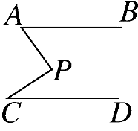
图①
设计意图：从较简单的图形出发，通过教师带有引导性的语言（如你能猜想结果吗？你能验证你的结果吗？你能通过不同方式进行验证吗？......），由浅入深，层层推进，给不同层次的孩子提出不同的要求，激发学生的思维，引领学生逐步去探索问题。让不同层次的学生都有希望，都能够得着自己的目标。
2、结果汇报
反馈学情，同时锻炼孩子的表达能力； 通过学生的汇报进行适当总结、评价。
3、合作板书
选择常规作法进行板书，以示表达的规范性。
4、自主学习（勾画理解）
如图，AB∥CD，请探讨下图中∠APC与∠PAB、∠PCD的数量关系。
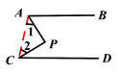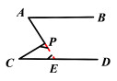
（A君） 解：连结AC （B君） 解：延长AP，交CD于点E
∵AB∥CD ∵AB∥CD
∴∠BAC+∠ACD=180° ∴ ∠A=∠AEC
即：∠BAP+∠1＋∠PCD+∠2=180° ∵∠C+∠AEC+∠CPE=180°①
∴∠BAP+∠PCD=180°-∠1-∠2 ① 又∵∠APC+∠CPE=180° ②
在△APC中， 由①②得：
∵∠1+∠2+∠P=180° ∠APC=∠C+∠AEC
∴∠P=180°-∠1-∠2 ② ∴∠APC=∠C+∠A
由①②得：
∠P=∠BAP+∠PCD
设计意图：结合学生的方法，给出两种规范解答（初一学生独立完成有一些难度）。以自学的学习方式进行，让学生了解问题的多种解决方法，引导学生多维度思考问题，促进深度学习。自学能力是一种重要的学习能力，从长远角度看，对后续学习都会产生潜移默化的作用。
5、学习汇报
主要问题：作了什么辅助线？构造了什么基本图形？基本图形包含了什么数量关系？怎样实现了角的转化？
6、学习小结
此问题让我们了解到哪几种常用辅助线？ 目的是什么？
数学中常见辅助线：作平行线、连结线段、延长线段等。
构造基本图形，获取数量关系，实现角的转化。
设计意图：在汇报和小结中都不断抛出问题，让学生尽可能地归纳问题的本质、解决问题的突破口和主要方法等，进一步促进孩子对方法的理解和合理应用；培养学生的思维能力和化归能力。
四、深入探究
如图，AB∥CD，在下面图形中，选择一个探讨∠APC与∠PAB，∠PCD的数量关系.
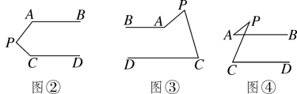
1、自主探究
此环节由抽签的形式进行（一图3组）。既激发学生的求知欲，又使问题得到平衡分配；学生基于前面的总结及认知，再度进行自主思考探究。
2、小组汇总：
建立在学生自主思考基础之上。个人对问题有了充分认识后，再进行小组内结果、方法汇总交流；避免没有思考的“假探究”。
3、代表发言：
小组代表就结果和方法进行汇报，其他组可以进行补充；教师给与适当的评价与总结。
4、方法小结：
师：图形中探讨角的数量关系，方法或思想上有什么共同点？
师生：寻找（构造）角所在的基本图形，通过基本图形中的数量关系，实现角的等量转化。
设计意图：进一步揭示问题的本质，归纳解决此类问题的一般思想、方法。突破本节课的重难点，让学生由慢慢理解到真正掌握。
五、计时通关
（亲爱的孩子们，在规定时间内，你能打开下面的几道门呢？）
1、如图1，已知a∥b，∠1=130°，∠2=90°，则∠3= .
2、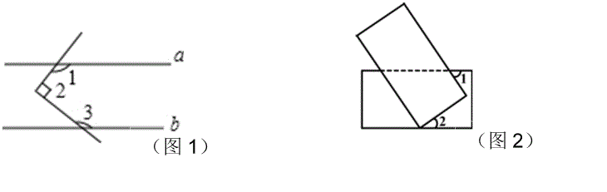如图2，将两张长方形纸片如图摆放，使其中一张纸片的一个顶点恰好落在另一张纸片的一条边上，则∠1＋∠2＝ .
3、如图3，已知AB∥ED，∠B=58°，∠C=35°，则∠D的度数为 ．
4、如图4，AB∥DE，∠B=30°，∠C=110°，∠D的度数为 ．
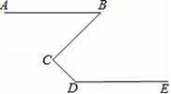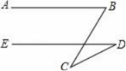
5、如图5，直线l1∥l2，∠α＝∠β，∠1＝40°，则∠2＝.
6、如图6，已知AB∥DE，∠BCD＝30°，∠CDE＝130°，则∠ABC＝.

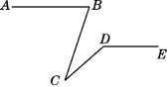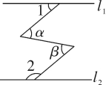
7、如图7，AB∥EF，∠A=105°，∠E=140°，则∠DCE＝.
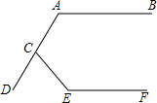
设计意图：练习共设置7个问题，均属于拐点问题的基本变式；针对学生的不同基础、不同能力，根据自身情况在规定时间完成相应问题即可。只要有收获或能解决个别问题，都进行适当鼓励与表扬。让每一个孩子都能看到希望。根据完成情况对个别问题进行适当讲评，其余留作作业。

六、课堂感悟
方法：挖掘基本图形，实现角的转化；重视多种路径，优化选择方法。
重要思想：数形结合思想、转化思想。
教师协助总结，以助学生课后笔记整理与反思。
七、课后延伸
1、(1)如图①，AB∥CD，则∠2＋∠4与∠1＋∠3＋∠5有何关系？请说明理由；
(2)如图②，AB∥CD，试问∠2＋∠4＋∠6与∠1＋∠3＋∠5＋∠7还有类似的数量关系吗？若有，请直接写出，并将它们推广到一般情况，用一句话写出你的结论．
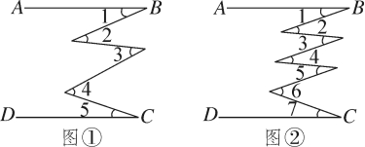

2、如图，已知直线l1∥l2，直线l3和直线l1、l2交于点C和D，P为直线l3上一点，A、B分别是直线l1、l2上的不动点．其中PA与l1相交为∠1，PA、PB相交为∠2，PB与l2相交为∠3．
（1）若P点在线段CD（C、D两点除外）上运动，问∠1、∠2、∠3之间的关系是什么？这种关系是否变化？
（2）若P点在线段CD之外时，∠1、∠2、∠3之间的关系有怎样？说明理由．
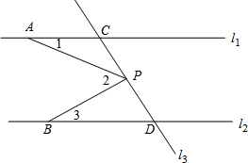
设计意图：这两道题是本节课的综合变式，需要学生能力达到一定水平。一些学力较强的学生可以通过适当探究，加深对思想、方法的理解。探究中潜移默化地影响学生的发散思维，从而逐步形成举一反三的能力。
实验后的数据收集或体会
本节课通过对拐点的基本图形的探究，明确了相应的角的数量关系，主线明确，引导学生在思考拐点图形角的数量关系时，在掌握一般方法的基础上，鼓励学生一题多解，深层次地发展学生数学思维。在引入环节，小刀图形里的拐角是特殊角，设计教学时从特殊角到一般角的引导环节没有落实到位，使得学生后续在探究例一时还是用特殊角来说明理由，这个过渡环节可以在原题的基础上增加一道简单联系题，让学生感受到当角度在变化时三个角的数量关系始终成立。

